**Лабораторная №2 What’s going on?**

При запуске программы несколько раз в режиме debug и релиз получил соответствующие результаты:

Debug:

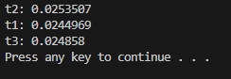

Release:

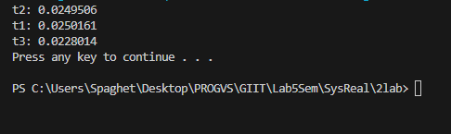

Причина отличия debug и release заключается в отсутствии оптимизации при запуске в режиме debug, поэтому программа выполняется дольше (в моем случае различия не очень сильные)

Также при запуске в режиме debug с мьютексом замедляет программу ещё сильнее, поскольку мьютекс добавляет дополнительные проверки.

При удалении переменной m, которая отвечает за мьютекс, то есть за очередность потоков в этой программе, все три потока пытаются выполниться и вывести i одновременно, от чего происходит данная мешанина:

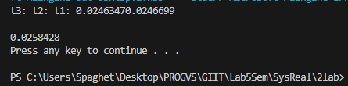

Порядок вывода t1,t2,t3 и их соответствующего времени случайный, поскольку, из-за отсутствия очереди, потоки выполняются кто первый тот и успел.

Вот ещё один вывод для наглядности: 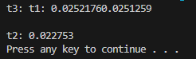

Также при удалении m, время выполнения программы в режиме debug ускорилось: 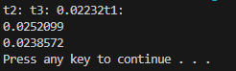

А в режиме release осталось прежним:

